ПИ-ТРWП-3
Лабораторная работа 6

Предварительное замечание
- Все дальнейшие задания предполагают применение Docker-image и Docker-container, простроенных на основе ОС Linux

Задание 1
- Установите платформу DOCKER на вашем компьютере
- Проверьте ее работоспособность.

Задание 2
- Скачайте image(mcr.microsoft.com/mssql/server:2019-latest) Microsoft SQL Server 20.
- Сконфигурируйте Docker-контейнер с применением тома (для хранения файлов баз данных в хостовой файловой системе). Запустите его. Проверьте работоспособность с помощью MSSQL Server Studio или Microsoft Visual Studio.
- Создайте базу данных (БД) Celebrities, содержащую единственную таблицу
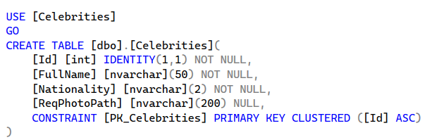

- Проверьте работоспособность базы данных: выполните (создайте SQL-скрипт) DML-запросы с помощью MSSQL Server Studio или Microsoft Visual Studio.
- Продемонстрируйте работоспособность БД Celebrities после перезапуска docker-контейнера.

Задание 3
- Разработай REST API приложение TDWA06-01 (на любой платформе) реализующее CRUD-операции БД Celebrities.

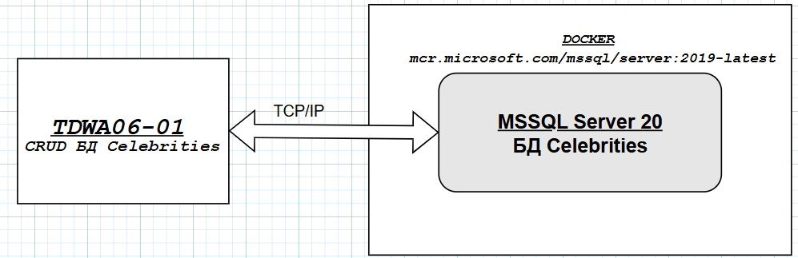

- Продемонстрируйте работоспособность приложение TDWA06-01, выполняющее CRUD-операции с контейнеризированной БД Celebrities.

Задание 4
- cкачайте official image (docker-nginx) сервера nginx
- Сконфигурируйте docker-контейнер nginx для reverse proxy MSSQL Server с применением тома (для хранения конфигурационных файлов в хостовой файловой системе).

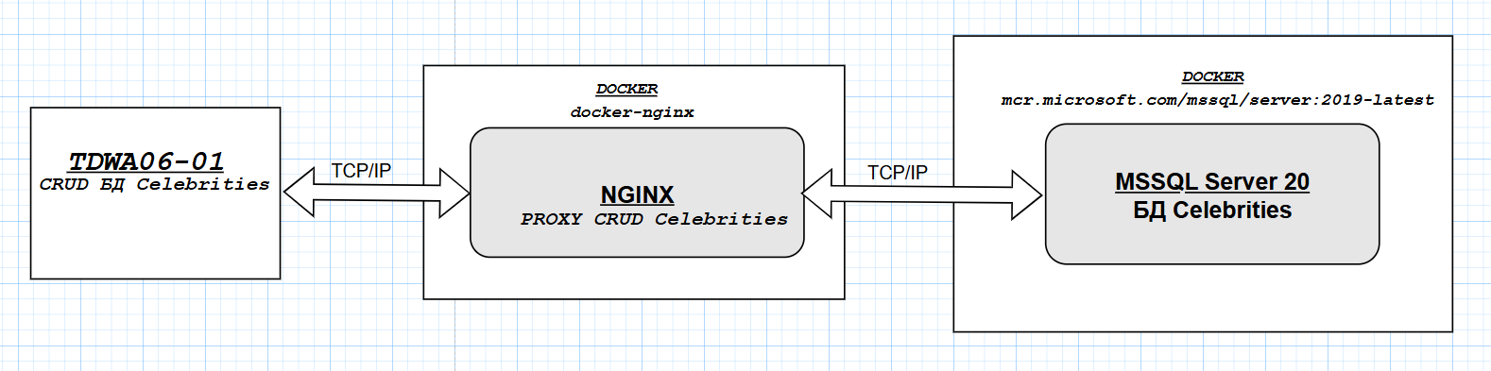

- Продемонстрируйте работоспособность приложение TDWA06-01, выполняющее проксируемые контейнеризированным nginx-сервером CRUD-операции с контейнеризированной БД Celebrities.
- КОНЕЦ

